COMMUNIQUE DE PRESSE
WACA en Côte d’Ivoire : Cinq comités de gestion des plaintes installés et opérationnels dans la zone de Grand Lahou

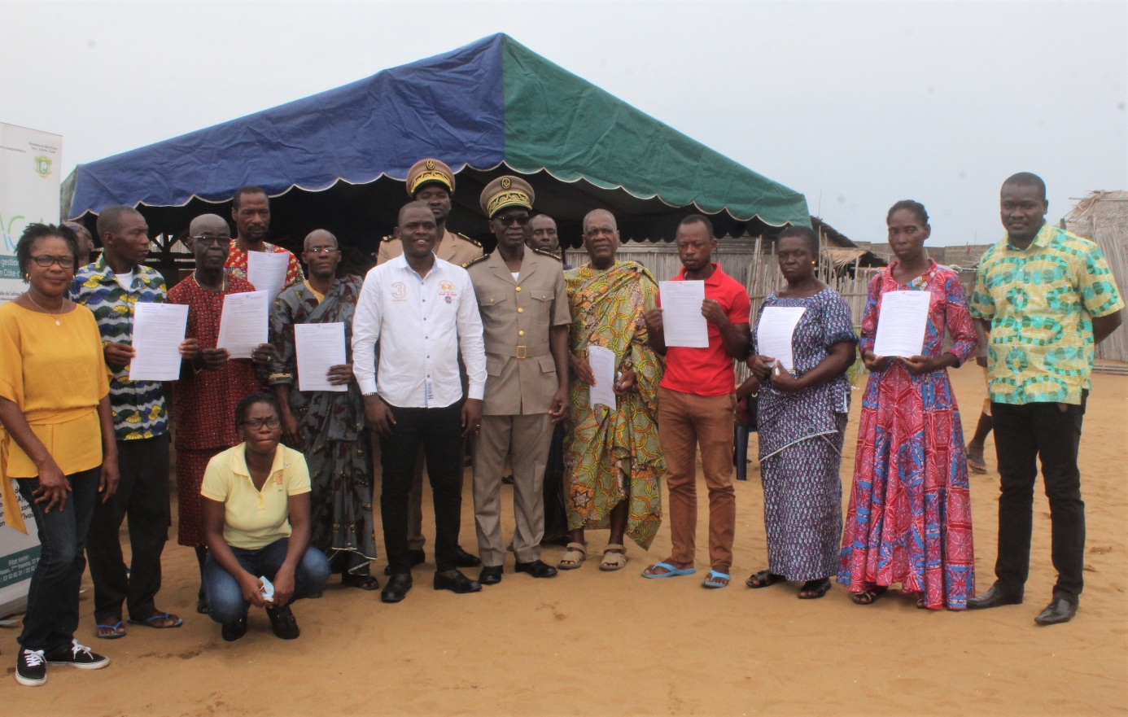Le comité de gestion des plaintes de Lahou-Kpanda
Activités WACA en Côte d’Ivoire : 5 comités de gestion des plaintes installés et opérationnels dans la zone de Grand Lahou
Une étape importante dans le cadre de la mise en œuvre du Projet d’Investissement pour la Résilience des Zones côtières en Afrique en Côte d’Ivoire (WACA ResiP) vient d’être franchie avec l’installation du 22 au 28 mars 2020, de 5 Comités Locaux du Mécanisme de Gestion des Plaintes (MGP) dans le département de Grand-Lahou, zone pilote du projet WACA. Il s’agit des Comités Locaux de gestion des plaintes des villages de Lahou-Kpanda, de Groguida, de Likpiliassié, de Braffedon et du Comité Communal de gestion des plaintes de Grand- Lahou.
Ces comités créés par arrêtés préfectoraux ont été mis en place par M. N’guessan Kouakou Germain, Préfet du Département de Grand-Lahou en présence de l’équipe de WACA et des représentants de l’administration publique (corps préfectoral, Directeurs départementaux de ministères, représentant du Directeur Régional du Ministère en charge de l’Environnement, etc.), des élus locaux et des communautés locales.
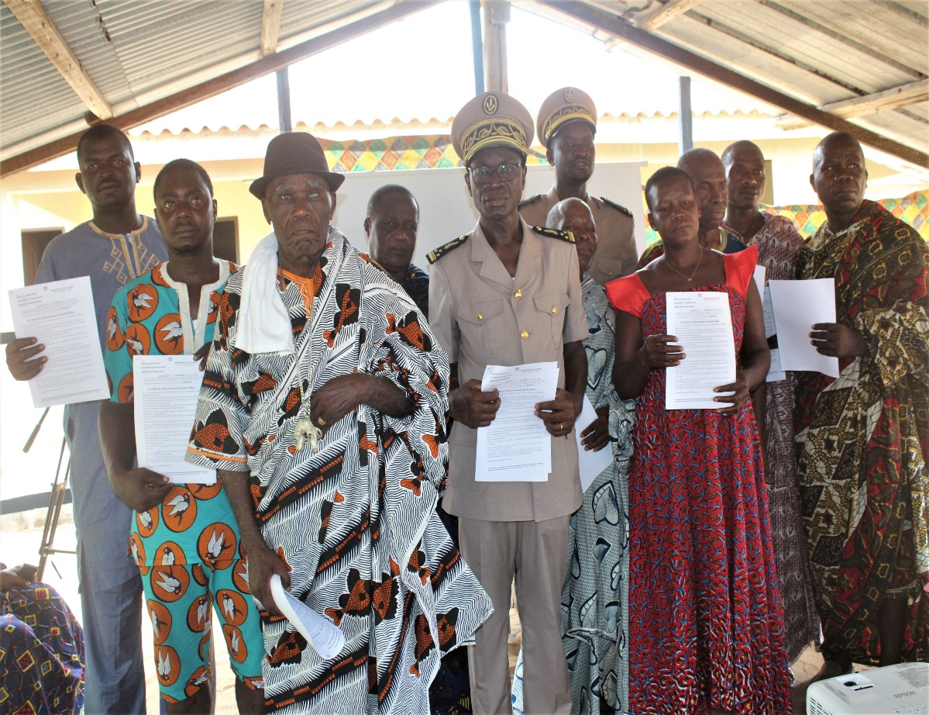
Le comité local de gestion des plaintes de Likpiliassié

Classée dans la catégorie A de l’évaluation environnementale de la Banque mondiale, la réalisation des activités du projet WACA doit se faire dans un cadre respectueux des exigences et politiques en matière de sauvegarde environnementale et sociale de la Banque mondiale.
Les sauvegardes environnementales et sociales sont des mesures dont la Banque mondiale s’est dotée et qui sont mises en œuvre pour encadrer sur le plan environnemental et social, les éventuels effets néfastes inhérents à la mise en œuvre des projets et programmes qu’elle finance. Les politiques de sauvegardes environnementales et sociales jouent de ce fait, le rôle de garde-fou dans la préparation mais également dans la mise en œuvre des projets et programmes qui sont financés ou co-financés par la Banque mondiale afin de minimiser les effets négatifs de ses investissements et de maximiser les effets positifs.
Le mécanisme de gestion des plaintes (MGP) permet de s’assurer que les activités qui seront mises en œuvre ne créent pas de dommages aux populations. Tout comme les autres instruments de sauvegarde, ce MGP a été élaboré de manière participative et inclusive avec les populations et diverses parties prenantes du projet suite à la consultation de tous les acteurs locaux. Il s’appuie sur les principes et mécanismes de règlement des conflits qui étaient d’usage dans les communautés des villages bénéficiaires du projet.
Plusieurs principes fondent le mécanisme notamment la gratuité de la saisine des organes pour le règlement des plaintes, la confidentialité aux plaignants et aux protagonistes qui le souhaitent, et l’équité dans le traitement des plaintes.
Le recours systématique au MGP est vivement encouragé dans le cadre du règlement des litiges et griefs qui pourraient découler de la mise en œuvre des activités du projet WACA. La mise en place des comités MGP a été couplée par des séances de formation conduites par MM. Gongbéi Mathieu, Spécialiste en Sauvegarde environnementale et Allo Guy, Spécialiste en Sauvegarde sociale du WACA qui ont instruit les participants sur la nature des plaintes à traiter et les procédures de traitement des plaintes. Mme Ebrottié Marie, Spécialiste en Communication du projet, a sensibilisé les membres des comités et les communautés sur les enjeux du projet WACA et l’utilité des mesures de sauvegardes environnementales et sociales tout en mettant un accent particulier sur le MGP dans le cadre du projet WACA et les raisons d’y recourir en cas de litige. Cette rencontre a été un cadre d’échange propice aux communautés qui ont proposé elles-mêmes, des moyens locaux pour faire connaitre le comité et vulgariser le MGP aux fins de lui assurer une visibilité véritable et d’impacter son taux de fréquentation.
Financé par la Banque mondiale, les activités du Projet WACA ont démarré par une série d’études qui permettront de cerner les problèmes à résoudre, de proposer des investissements durables et des activités génératrices de revenus afin de renforcer la résilience des communautés et des zones côtières bénéficiaires du projet.
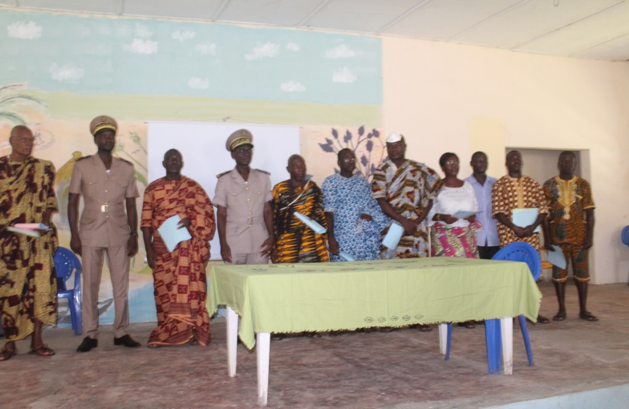
. Le comité de gestion des plaintes de Braffedon

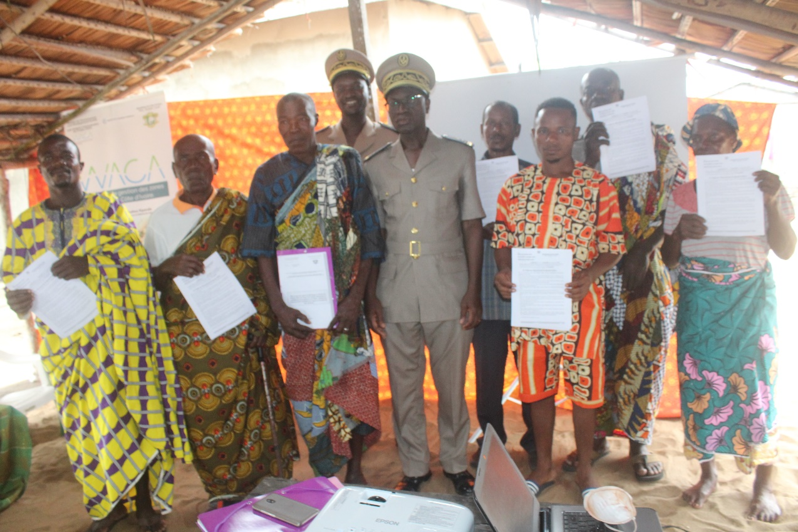
Le comité de gestion des plaintes de Groguida
Pour suivre toute notre actualité sur le Programme WACA, visitez le site internet : www.wacaprogram.org
CONTACTS :
Marie EBROTTIE, Responsable Communication de WACA Côte d’Ivoire : 08 39 83 14/ mebrottie2@gmail.com
Hemman KOUAKOU, Chargé de la Communication multimédia : 07 53 14 60/ hemmankouakou82@hotmail.com

LE COMMUNIQUE DE PRESSE REDIGE PAR LE SERCOM
Diffusion par emailing à 64 personnes (journalistes et parties prenantes)

Communiqué de presse diffusé par 10 organes de presse
https://www.fratmat.info/article/205585/%C3%89conomie/gestion-du-littoral-ouest-africain-cinq-comites-de-gestion-des-plaintes-installes-dans-la-zone-de-grand-lahou

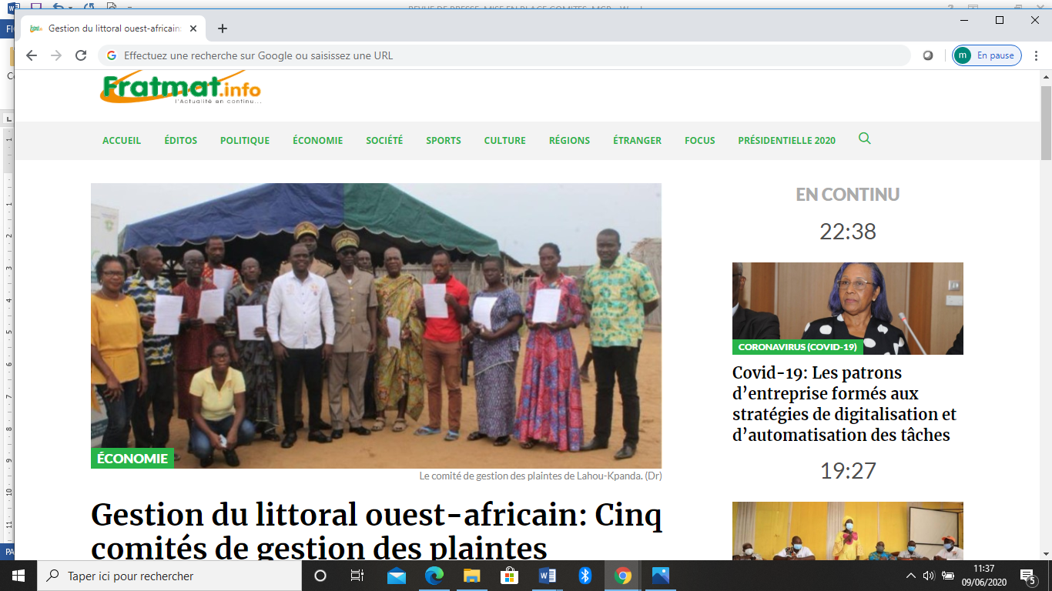

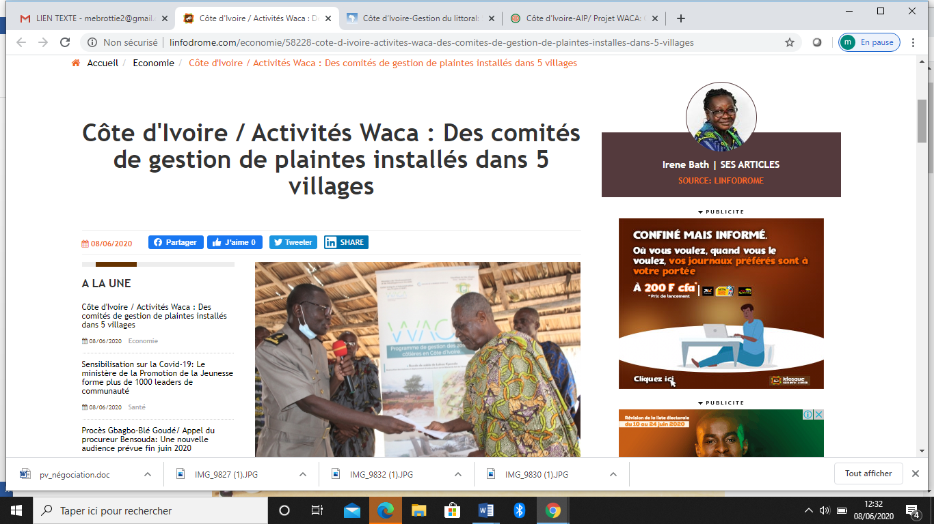
http://www.linfodrome.com/economie/58228-cote-d-ivoire-activites-waca-des-comites-de-gestion-de-plaintes-installes-dans-5-villages

AGENCE IVOIRIENNE DE PRESSE
https://aip.ci/cote-divoire-aip-projet-waca-cinq-comites-de-gestion-des-plaintes-operationnels-dans-la-zone-de-grand-lahou/
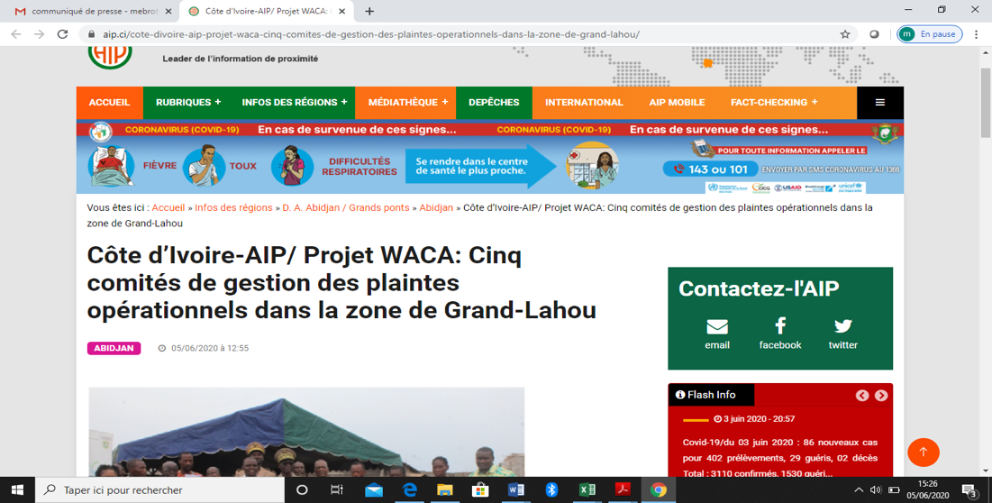

https://www.lepanafricain24.info/cote-divoire-gestion-du-littoral-5-comites-de-gestion-des-plaintes-installes-et-operationnels-dans-la-zone-de-grand-lahou/

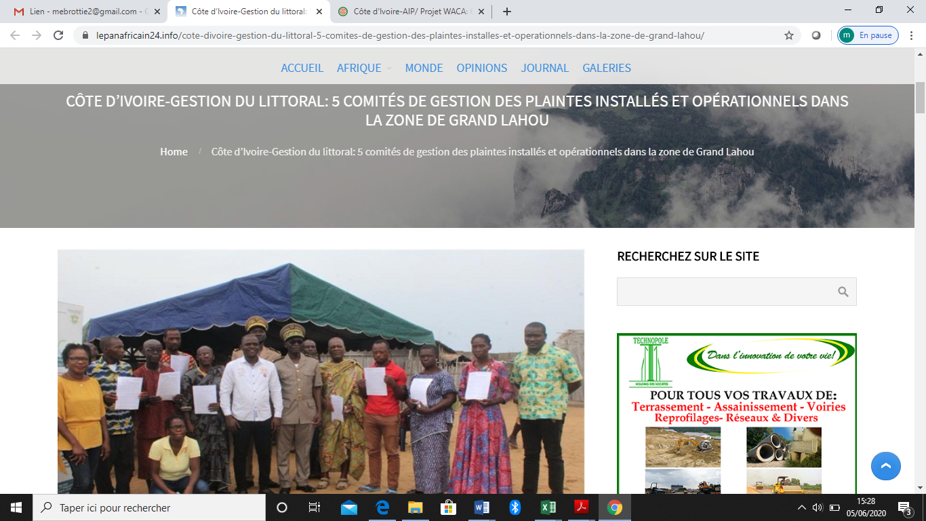

https://news.abidjan.net/h/674064.html
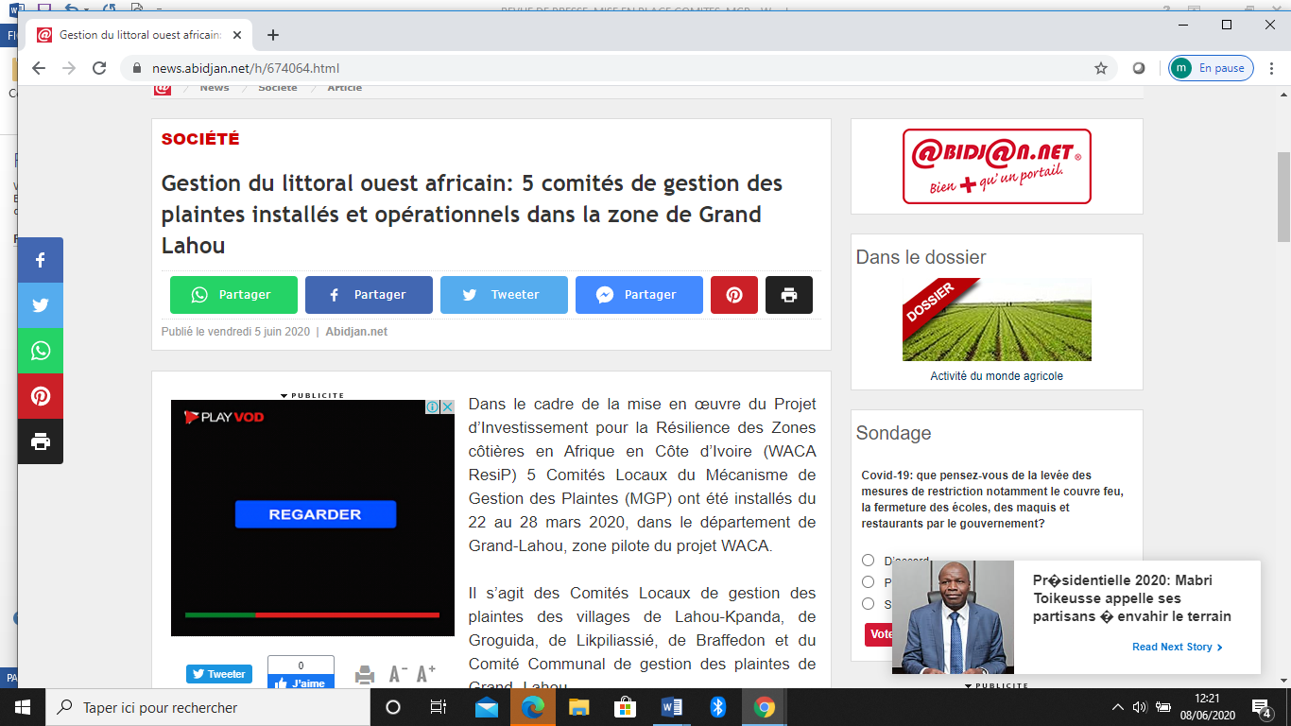
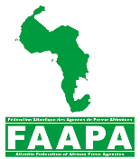 FEDERATION ATLANTIQUE DES AGENCES DE PRESSE AFRICAINES
http://www.faapa.info/blog/projet-waca-cinq-comites-de-gestion-des-plaintes-operationnels-dans-la-zone-de-grand-lahou/
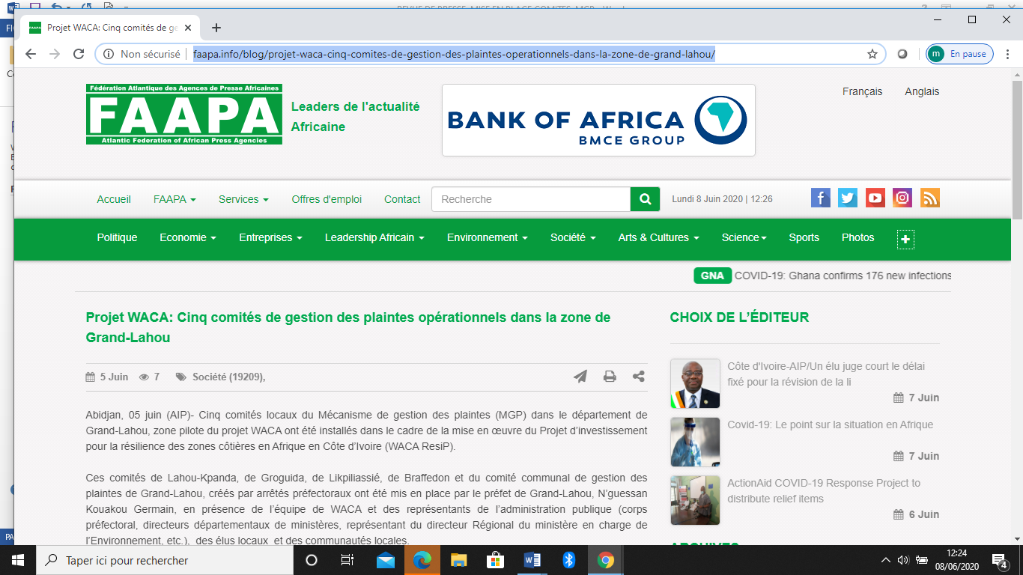

http://www.cotedivoire-today.net/amp/projet-waca-les-comites-de-gestion-des-plaintes-de-grand-lahou-installes/
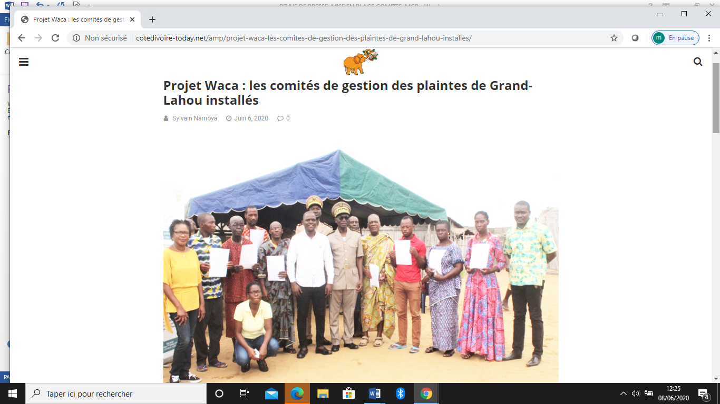

https://www.facebook.com/Cotiere-info--794571263908516/?ref=py_c
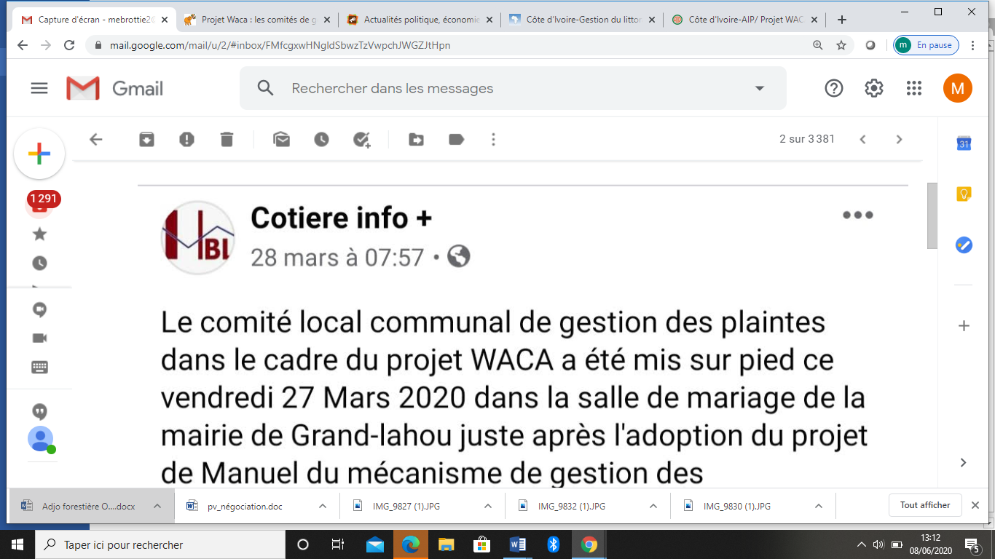

https://www.yeclo.com/projet-waca-cinq-comites-de-gestion-des-plaintes-operationnels-dans-la-zone-de-grand-lahou-actualite-ivoirienne-05-06-2020/

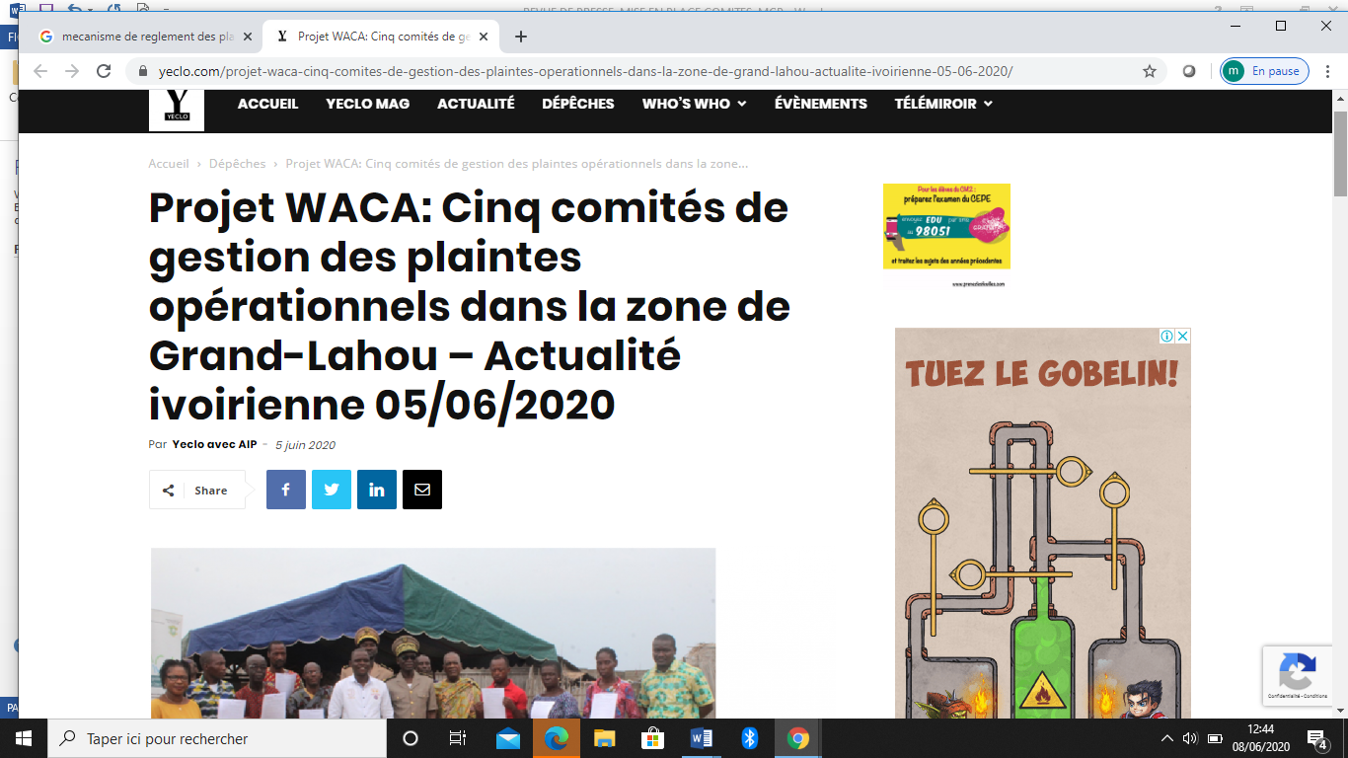

ECHO MEDIA.NET http://echosmedias.net/?id=185
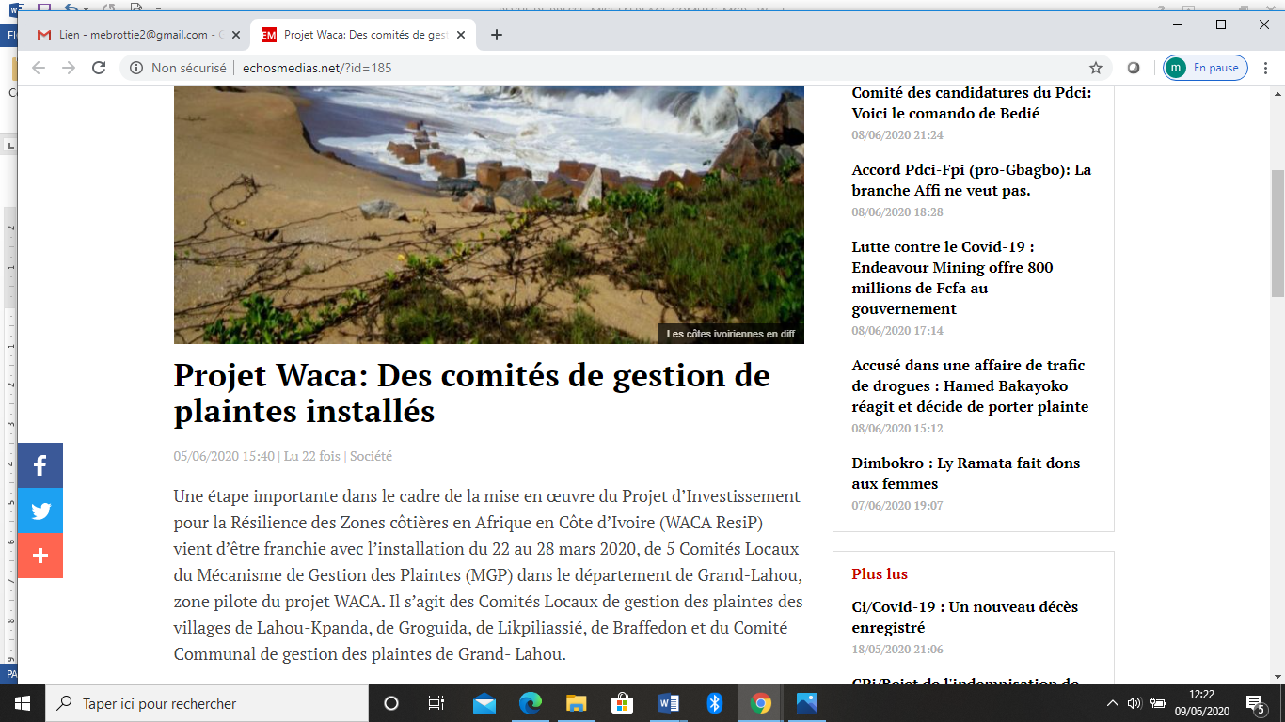

https://www.google.com/search?q=mecanisme+de+reglement+des+plaintes+grand+lahou&sa=N&rlz=1C1EJFC_enCI802CI812&tbm=isch&source=iu&ictx=1&fir=6LBObe9WjYrFAM%253A%252COoB4v8PyPam9ZM%252C_&vet=1&usg=AI4_-kTrZVkA1kiDE19cw0z4heMcQVZCuA&ved=2ahUKEwjItPT3kfLpAhUjyYUKHY-lD9o4ChD1ATAFegQIChAF&biw=1225&bih=580#imgrc=F9pW1k1UwnPPKM

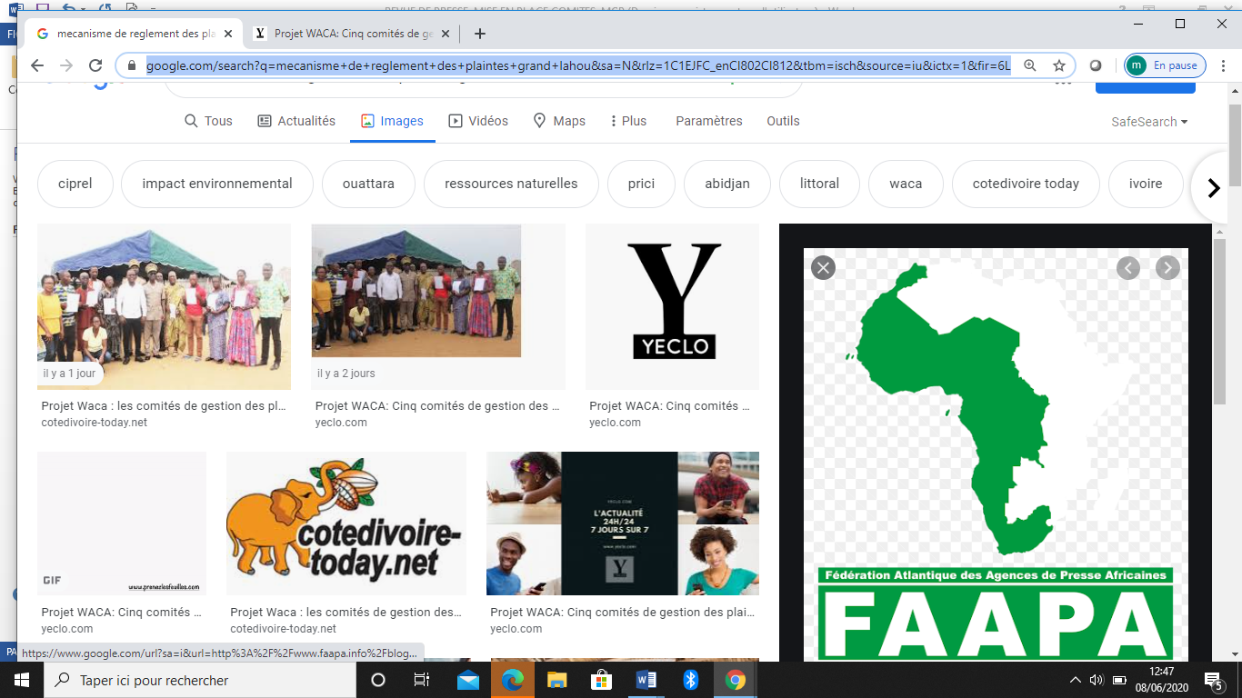

SOIR INFO du samedi 6 juin 2020, page 6
